第3周学业水平评估测试—道德与法治
46.“江山易改，抖音仍在”。抖音火爆的同时，平台上屡屡出现以假乱真的视频、网红的“三
无产品”……公民在使用时，应该（ ）
①提高媒介素养 ②加强网络监管
③坚持诚实守信的原则 ④坚持权利义务相统一
A．①②③ B．①②④ C．①③④ D．②③④
47.2023年5月30日，神舟十六号乘组3名航天员成功入驻“天宫”。指令长景海鹏出征前
曾说，我们一个表情、一个动作、一个眼神，都能心领神会，形成默契。我们的目标是
1+1+1=1。这表明（ ）
A．集体能够完善个性 B．美好集体是善于合作的
C．集体能够涵养品格 D．个人始终需要服务集体
48.孟子曰：“恻隐之心，仁之端也；羞恶之心，义之端也；辞让之心，礼之端也；是非之心，智之端也。”其中，“羞恶之心”告诉我们（ ）
A．闻过即改，知耻后勇 B．海纳百川，有容乃大
C．仁者爱人，推己及人 D．见贤思齐，止于至善
49.道德是社会关系的基石，是人际和谐的基础，如表对微行为点评正确的是（ ）
序号 | 微行为 | 点评
① | 小超耐心等待服务员引导候机，并对他说：“辛苦了” | 换位思考，尊重他人
② | 小芳向来访家中的客人问好并主动递上茶水 | 举止稳重，诚信待人
③ | 小林主动担任舞蹈队队长，牺牲休息时间编排舞蹈 | 不言代价，勇担责任
④ | 小杰把压岁钱和珍爱的书籍捐给贫困山区孩子 | 心怀善意，关爱他人
A．①②③ B．①②④ C．①③④ D．②③④
50.建设教育强国是全面建成社会主义现代化强国的战略先导。如图是2022年我国教育事业发展取得的成绩单，由此可推断出（ ）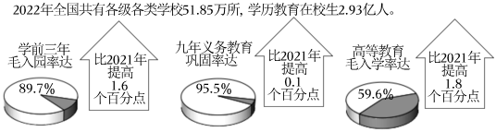
A．教育是世界各国综合国力竞争的决定性因素
B．我国教育改革全面推进，教育质量稳步提升
C．我国教育事业获得巨大成就，已实现教育公平
D．我国重视教育事业发展，教育普及水平有所提高

